附件2
教材定位查询说明
1.登录中央宣传部出版物数据中心（https://pdc.capub.cn/）（需注册账号）；
2.输入书名、ISBN号等查找出版物；
3.点击目标条目，注意同名书籍，防止查找错误；
4.下拉网页底部查看CIP数据（如下图），如在图中位置出现“教材”字样即属于教材；
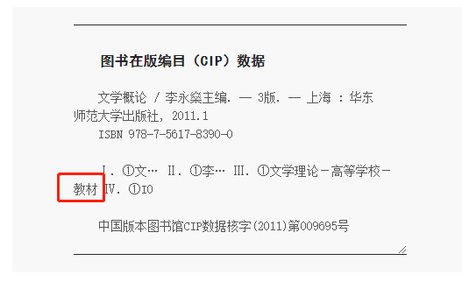
5.若网站上无相关CIP数据或查找不便，可查找纸质书版权页，内容与网站信息相同。

